Reto: Bloque 4 día 29

Fase: 1

Revisaremos los logs de consultas y accesos en MySQL para detectar anomalías. Identificaremos usuarios con privilegios excesivos y accesos remotos no controlados. Veremos si existen debilidades SQL usando SQLmap. Y comprobaremos si la BD están cifradas y si el tráfico entre cliente y servidor usa TLS.

Partiremos de la base de que ya tenemos instalado MySQL. Para activar los logs en MySQL editaremos el archivo mysql.cnf. Usaremos el comando sudo nano.

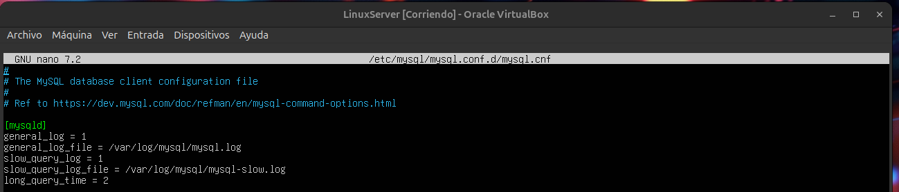
* Esta sería una configuración para activar los logs en MySQL. Acto seguido reiniciamos el servicio.

Para ir revisando los logs creado en MySQL usaremos el comando sudo tail -f /var/log/mysql/mysql.log.

Para identificar a usuarios con demasiados privilegios. Usaremos el siguiente comando una vez iniciado MySQL. SELECT user, host, super_priv FROM mysql.user;

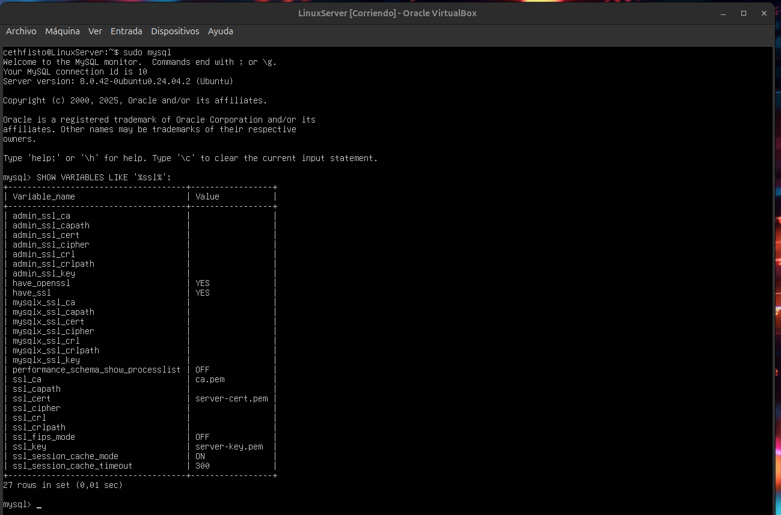
Para analizar accesos remotos no controlados, verificaremos que los usuarios no tengan el valor host=% o conexiones abiertas desde cualquier IP.

Para buscar debilidades con SQLmap usaremos el comando sqlmap -u "URL de nuestra web" --batch --risk=3 --level=5, que es un comando de SQLmap para saber si la URL introducida podría tener una inyección SQL.

Y para ver el cifrado de datos y conexiones usaremos el siguiente comando en MySQL, SHOW VARIABLES LIKE '%ssl%';

Fase: 2

Configuraremos los roles y permisos de los usuarios. Activaremos el cifrado de datos en reposo y en tránsito. Restringiremos el acceso remoto solo a IPs autorizadas. Configuraremos el Firewall y las ACLs. E implementaremos los backups automatizados y cifrados para la recuperación de datos.

Para configurar usuarios con permisos mínimos en MySQL crearemos un usuario y le añadiremos los permisos.

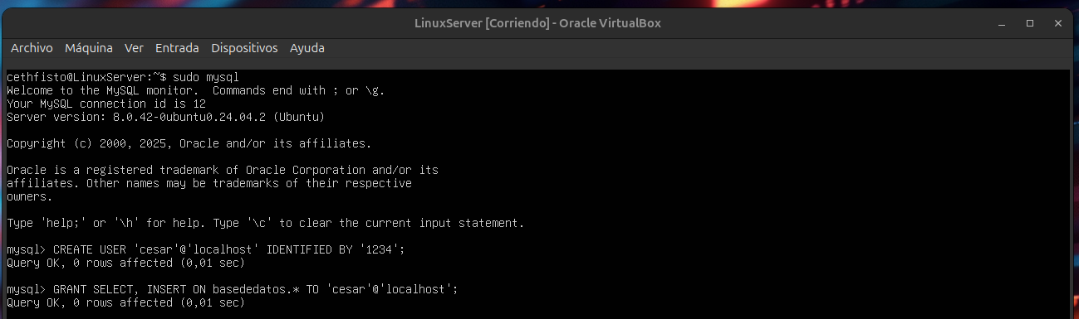
* Aquí hemos creado un usuario llamado cesar y le hemos dado los permisos de select e insert en la BD llamada basededatos.

Para habilitar el cifrado SSL/TLS en MySQL debemos editar el archivo mysqld.cnf.

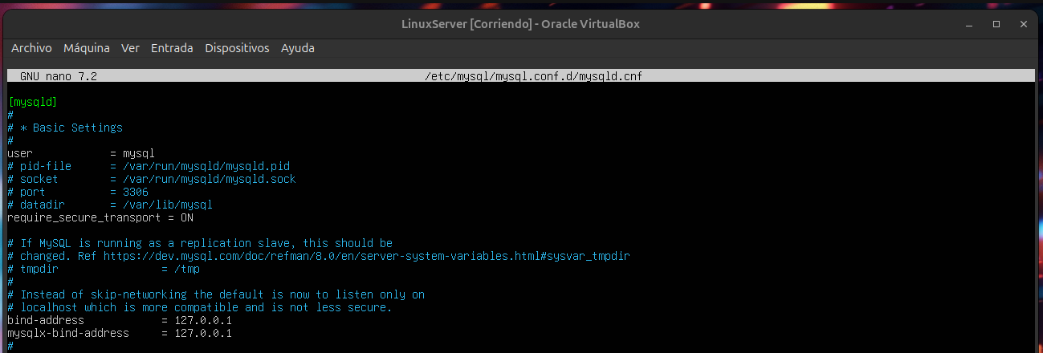
* También hemos aprovechado para añadir las IPs que estarán autorizadas.

Para configurar el firewall usaremos UFW.

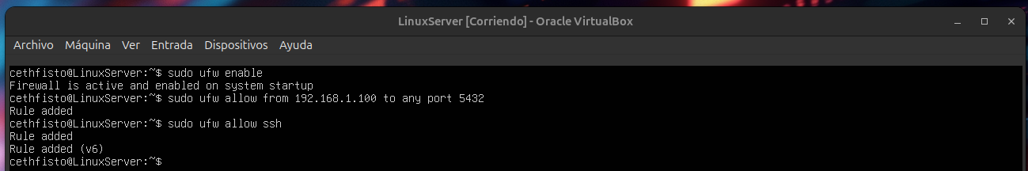
* Aquí hemos activado el servicio y realizado una configuración de ejemplo.

Para automatizar los backups cifrados, deberemos crear un script y añadir el script a cron.

#!/bin/bash

# Variables
FECHA=$(date +"%Y-%m-%d_%H-%M")
DESTINO="/home/usuario/backups"
ARCHIVO="backup_$FECHA.sql"
ARCHIVO_CIFRADO="$ARCHIVO.gpg"
BASEDEDATOS="nombre_bd"
USUARIO="root"
CLAVE="tu_clave_mysql"
CLAVE_GPG="clave_super_secreta"

# Crear carpeta si no existe
mkdir -p "$DESTINO"

# Dump de la base de datos
mysqldump -u $USUARIO -p$CLAVE $BASEDEDATOS > "$DESTINO/$ARCHIVO"

# Cifrar el archivo usando GPG simétrico
gpg --batch --yes --passphrase "$CLAVE_GPG" -c "$DESTINO/$ARCHIVO"

# Borrar archivo sin cifrar
rm "$DESTINO/$ARCHIVO"

Una vez creado el script asignamos los permisos de ejecución y lo añadimos al cron.
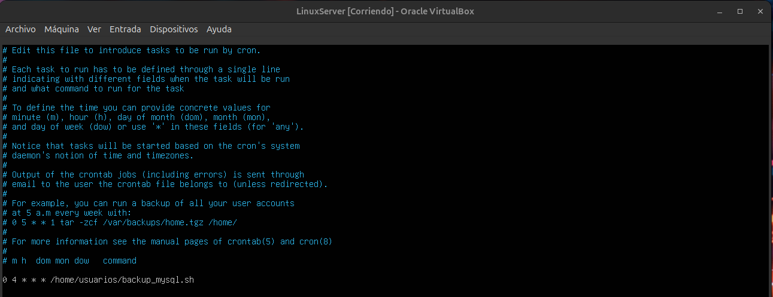
Fase: 3

Simularemos una inyección SQL controlada para verificar la seguridad del sistema. Simularemos un ataque de denegación del servicio enviando consultas pesadas a la BD. Y monitorizaremos los intentos de acceso no autorizados.

Para hacer una inyección controlado en MySQL, debremos crear un formulario web para la inyección y usar SQLmap para analizar la prueba.

Los pasos a realizar son:

1. Creamos el entorno de prueba instalando Apache, PHP y sus herramientas.
2. Crearemos la BD de prueba.
3. Creamos el formulario PHP para la prueba.
4. Usaremos SQLmap para detectar la inyección.

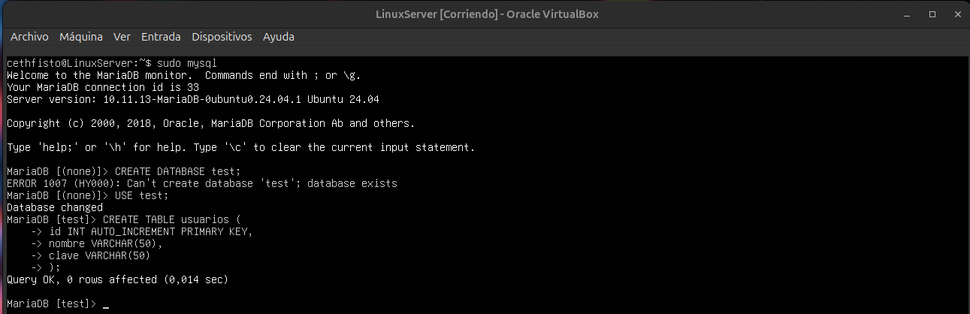
* Aquí hemos creado la BD de prueba.

Para simular un ataque DoS a la BD de prueba, crearemos un script que envíe muchas consultas pesadas.

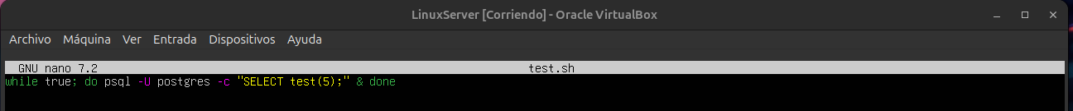
* Este podría ser un ejemplo de script para simular el ataque de DoS.

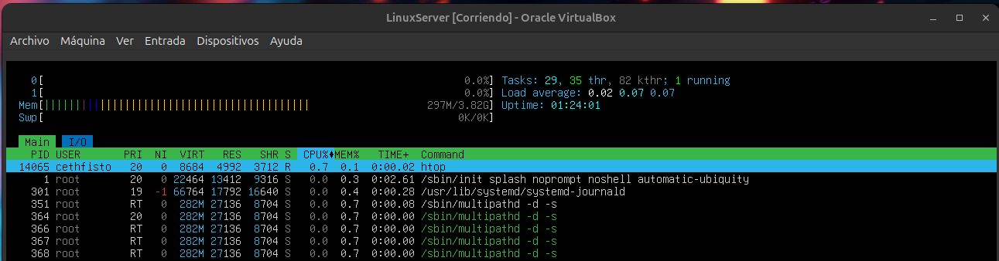
* Luego usaremos el comando htop para ver cómo afectaría al rendimiento el ataque DoS.

Para detectar intentos de acceso no autorizados visualizaremos el archivo auth.log. Usaremos el comando sudo cat /var/log/auth.log. Podremos instala FAil2ban para bloquear accesos repetidos.

Fase: 4

Activaremos los logs de consultas y acceso con rotación de archivos de registro. Añadiremos alertas ante intentos de acceso fuera del horario laboral o ubicaciones desconocidas. Integraremos la BD con un IDS.

Para activar los logs avanzados, deberemos editar el archivo mysql-server y aplicar la configuración según las necesidades. Usaremos el comando sudo nano /etc/logrotate.d/mysql-server.

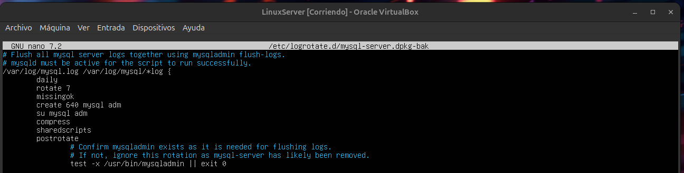

Para crear alertas automatizadas de accesos sospechosos en MySQL, crearemos un script de monitorización, daremos los permisos de ejecución y lo añadimos al cron para que se ejecute cada 10 minutos.

#!/bin/bash

# Ruta del log de errores de MySQL
LOG="/var/log/mysql/error.log"
# Archivo donde se guarda la última línea leída
STATE="/tmp/mysql_last_line"

# Obtener número de línea anterior
LAST_LINE=$(cat $STATE 2>/dev/null || echo 0)
# Obtener número de líneas actuales
TOTAL_LINES=$(wc -l < $LOG)

# Extraer las líneas nuevas desde la última ejecución
if [ "$TOTAL_LINES" -gt "$LAST_LINE" ]; then
TAIL_LINES=$(($TOTAL_LINES - $LAST_LINE))
grep "Access denied" <(tail -n $TAIL_LINES $LOG) | grep -v "localhost" | while read line; do
echo "🔐 ¡Intento de acceso fallido detectado!: $line" | mail -s "Alerta de seguridad MySQL" tuemail@example.com
done
echo $TOTAL_LINES > $STATE
fi

* Este podría ser un ejemplo de script de monitorización. Ahora deberíamos añadirlo al cron.

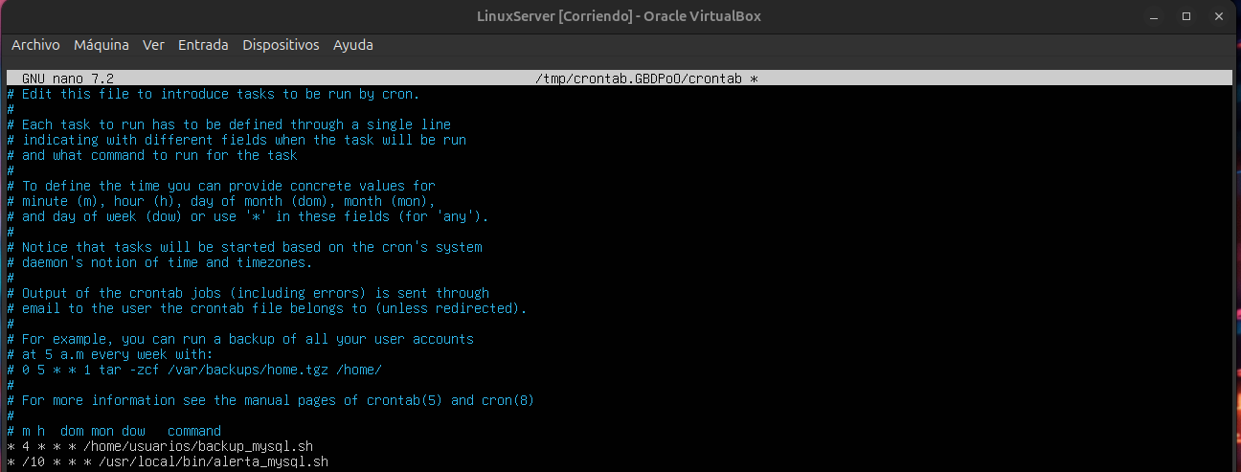
* Aquí hemos añadido el script de monitorización llamado alerta_mysql.sh al cron junto al cron de los backups.

Para integrar una BD con un IDS usaremos OSSEC.

Para ello deberemos seguir una serie de pasos:

1. Instalaremos OSSEC en el servidor usando el comando wget para descargar el repositorio de Github, los descomprimiremos y yendo al directorio de la descompresión, lo instalamos usando el comando sudo ./install.sh.
2. Configuraremos OSSEC para que analice los logs de MySQL.
3. Reiniciamos el servicio de OSSEC.

Podremos ver las alertas generadas por accesos sospechoso en el archivo alerts.log. Usaremos el comando sudo nano /var/ossec/logs/alerts/alerts.log.

Fase: 5

Al aplicar estas medidas ganaríamos una serie de fortalezas la seguridad de la empresa de CodeArts para evitar la fuga de información.

Las mejoras que ganaríamos son:

- Analisis de debilidades.

- Implementación de medidas de seguridad, para reforzar el sistema.

- Pruebas de seguridad y simulación de ataques.

- Monitorización y auditoria de accesos y registros.

